附件2
海南亚泰温泉酒店示意图
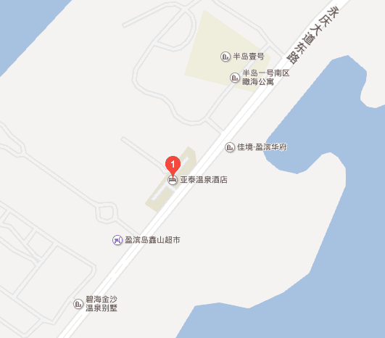
注：海口美兰国际机场：距离酒店约 46.2 公里，乘坐出租车约 62 分钟；
海口站：距离酒店约 7.5 公里，乘坐出租车约 10 分钟；
海口东站：距离酒店约 29.0 公里，乘坐出租车约 49 分钟。

